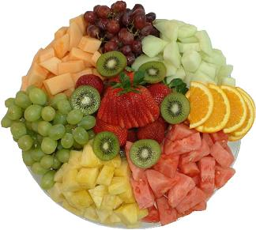

Dietni j e d i l n i k
Od 3. 9. do 7. 9. 2018

PONEDELJEK
MALICA: mleko brez laktoze, brezgl. koruzni kosmiči, sadje
KOSILO: brezgl. testenine, bolonjska omaka, solata, sadje
POP. MALICA: črn kruh, marmelada, sadje

TOREK
MALICA: čaj, brezgl. kruh, puranja prsa, kisle kumarice, paprika, sadje
KOSILO: goveji golaž, brezglut. polenta , solata, sadje
POP. MALICA: smuti, brezgl. štručka, sadje

SREDA
MALICA: jogurt brez laktoze, brezgl. kruh, sadje
KOSILO: pečena piščančja kračka, pražen krompir, zelenjavna priloga, solata, sadje
POP. MALICA: brezlakt. mleko, brezgl. kruh, sir brez laktoze, sadje

ČETRTEK
MALICA: brezglut. zdrob na mleku brez laktoze, brezglut. grisini, sadje
KOSILO: brokolijeva juha, telečji frikase, brezgl. cmoki, solata, sadje
POP. MALICA: skutka brez lakt. s sadjem, brezgl. kruh, sadje

PETEK
MALICA: čaj, brezgl. kruh, tunin namaz, paradižnik, sadje (3)
KOSILO: zelenjavna enolončnica z brezgl. žličniki, brezgl. palačinke z marmelado, sadje
POP. MALICA: brezlakt. jogurt, štručka brez glutena, sadje

Alergeni - legenda:
1 - žita, ki vsebujejo pšenični gluten; 2 - raki; 3 - ribe; 4 - jajca; 5 - mleko; 6 - soja; 7 - arašidi (kikiriki); 8 - lupinasto sadje (oreščki); 9 - listna zelena;
10 - gorčično seme; 11 - sezamovo seme; 12 - žveplov dioksid in sulfiti v konc. > 10 mg/kg ; 13 - volčji bob; 14 – mehkužci

